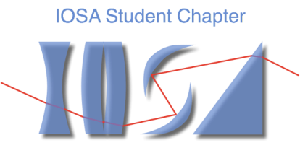

Autorización

D./D……………………………………………………,con N.I.F………………………, autorizo a Álava Ingenieros y a IOSA (IO-CSIC OSA student chapter) a la captación de imágenes de mi hijo/a ……………………………………………………… durante la realización de las actividades de divulgación organizadas por ambos el día 13 de junio de 2015, exclusivamente a los efectos de que puedan ser utilizadas bien en las publicaciones de dichas entidades, bien en sus páginas web.

Esta autorización quedará invalidada desde el momento que así se solicite por escrito a la Secretaría del Instituto de Óptica (CSIC), sita en Serrano, 121, Madrid o a Álava Ingenieros S.A., sita en Albasanz 16, Madrid.

Firma del padre, madre o tutor.

Madrid, ___ de mayo de 2015

